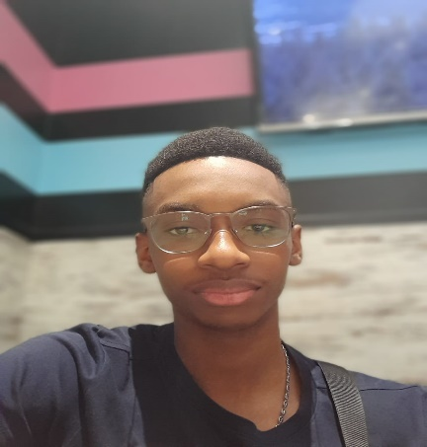  profil  Actuellement en Terminal général, je recherche un studio de jeux vidéo dans le but d’une alternance pour effectuer une licence informatique parcours jeux vidéo sur 3ans au Cnam-Enjmin. Passionné par ceux-ci je suis très investi dans l’apprentissage de la programmation et cela ne me dérange pas d’apprendre de nouvelles choses.  Compétences  Langages de programmation :  - Acquis : Python Html/Css/JavaScript, MySQL  - A consolider: C++  Moteur de jeux vidéo en apprentissage :  - Unreal Engine  Environnement de développement utilisé :  - Visual Studio Code | PelAGE MAXIME Sylvio  Developpeur de jeux vidéo en alternance |https://sylverstone.github.io/Sylver_Portfolio/  FORMATIONs  2023-2024 : Classe de terminal général – Lycée FAUSTIN FLERET (Morne-A-L’Eau, Guadeloupe) :  Spécialités : Maths - Nsi  Option : maths expertes  Lv1 : anglais, Lv2 : espagnol  Spécialités en première : physique-chimie  2020-2021 : Brevet des collèges – Collège GUENETTE-MOREL (Le Moule, Guadeloupe) :  Mention : très bien  Options : euro anglais et cinéma  EXPERIENCEs  2022-2023 : Participation au concours Algoréa National  - Résultat : Quart de finale  2022-2023 : Participation en duo au trophée NSI régional  - Résultat : récompensé par le lycée  2020-2021 : Stage de 3ème pour découvrir le monde du multimédia – MEDIA HOUSE (Le Moule, Guadeloupe)  - Aide à la vente  - Conseil aux clients  Centres d’interets  - La Programmation  - Les jeux vidéo (aventure, histoire)  - Les mangas  - Le sport

